요구사항 명세서

<에 잇>

- 변 경 이 력 -

일자 | 버전 | 변경 내역 | 작 성 자
2023.04.12 | 1.0.0 | - 요구사항 명세서 초안 작성 | 박세준
2023.04.13 | 1.0.1 | - 엑터 정의 추가  - 엑터 다이어그램 추가 | 이주환
2023.04.14 | 1.0.2 | - 시스템 개요 추가  - 고객 기능 요구사항 수정 | 임지호
2023.04.15 | 1.0.3 | - 유스케이스 목록 작성 | 김채연
2023.04.15 | 1.0.4 | - 시스템 개요 수정 | 임지호
2023.04.16 | 1.0.5 | - 유스케이스 다이어그램 작성 | 박세준
2023.04.16 | 1.0.6 | - 유스케이스 목록, 기능적 요구사항 수정 | 박세준
2023.04.16 | 1.0.7 | - 유스케이스 목록 수정  - 유스케이스 다이어그램 수정 | 김채연
2023.04.17 | 1.0.8 | - 유스케이스 목록 수정  - 유스케이스 기술 작성 | 최정현
2023.04.17 | 1.0.9 | - 유스케이스 기술 수정 | 박세준
2023.04.18 | 1.0.10 | - 유스케이스 기술 작성  - 유스케이스 기술 수정 | 임지호
2023.04.19 | 1.0.11 | - 유스케이스 다이어그램 수정 | 박세준
2023.04.19 | 1.0.12 | - 고객 기능 요구사항 수정  - 유스케이스 기술 수정 | 임지호

- 목 차 -
1. 시스템 개요 - 3 -
2. 사용자 분석 - 4 -
2.1 액터 정의 - 4 -
2.2 액터 다이어그램 - 4 -
3. 요구사항 분석 - 5 -
3.1 고객 기능 요구사항 - 5 -
3.2 유스케이스 목록 - 6 -
3.2.1 유스케이스 다이어그램 - 7 -
3.2.2 유스케이스 기술 - 8 -
3.3 사용자 인터페이스 요구사항 - 1 -
3.3.1 화면 목록 - 1 -
3.3.2 화면 기술 - 2 -
4. 비기능 요구사항 - 3 -

시스템 개요

할 일 목록을 작성하는 기능을 제공하며, 각 할 일을 완료하기 위한 작업을 추가할 수 있으며, 각 할 일 목록에 우선순위와 마감일을 정할 수 있다. 또한 할 일 목록 세부의 작업에도 서브 마감일을 정할 수 있으며, 각 마감일이 다가올 경우 모든 할 일에 대하여 알람이 울리게 설정할 수 있다. 마감일 며칠 전에 알람이 울리게 설정할 수도 있고 알람이 울리는 횟수도 설정할 수 있다. 특정 일정에 대해서 특별히 알람이 울리게 설정할 수 있다. 마감일과 우선순위를 기준으로 정렬할 수 있다. 이를 사용하는 사용자는 본인의 할 일을 체계적으로 관리할 수 있고, 할 일을 까먹지 않기 위한 알람도 제공받을 수 있다.

사용자 분석

액터 정의

액터 | 설명
회원 | 회원가입이 되어있는 사용자
비회원 | 회원가입이 되어있지 않은 사용자

액터 다이어그램
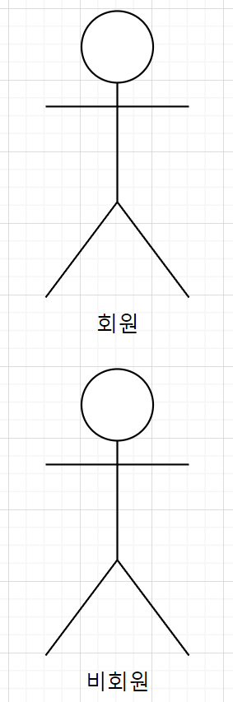

요구사항 분석

고객 기능 요구사항

구분 | 상세 | 비고
사용자 등록 | - 사용자는 로그인을 하기 위해서는 사용자 등록을 해야 한다.  - 사용자 등록에는 이름, 아이디, 비밀번호, 비밀번호 확인을 입력해야 한다.  - 비밀번호와 비밀번호 확인이 일치하지 않으면 사용자 등록이 되지 않는다.  - 등록에 성공하면 등록DB에 사용자 정보가 저장된다.  - 사용자 비밀번호는 10자리 이상이어야 한다.  - 등록의 성공 실패 여부를 알리는 메시지를 띄워야 한다.
사용자  로그인 | - 사용자는 할 일 목록 작성을 이용하기 위해서 로그인을 해야 한다.  - 로그인에는 사용자에게 아이디와 비밀번호를 입력 받아야 한다.  - 비밀번호 입력 시에는 *표시로 입력되어야 한다.  - 로그인 실패 시 사용자에게 실패 메시지를 알려야 한다.
사용자 비밀번호 재등록 | - 사용자는 비밀번호 찾기 기능을 사용할 수 있다.  - 사용자는 본인 인증(이름과 아이디 입력)을 마친 후 해당 계정에 대한 비밀번호 재설정을 할 수 있다.
할 일 목록 작성 | - 사용자는 할 일 목록을 작성할 수 있다.  - 할 일 목록을 작성할 때에는 제목, 상세 내용, 마감일을 작성해야 한다.  - 제목은 필수로 작성되야 한다.  - 상세 내용 및 마감일은 생략되어 빈 칸으로 유지될 수 있다.  - 사용자는 동시에 100개의 목록을 유지할 수 있다.
할 일 목록 수정 | - 사용자는 할 일 목록을 수정할 수 있다.  - 사용자는 제목, 상세 내용, 마감일을 선택적으로 수정할 수 있다.
할 일 목록 삭제 | - 사용자는 할 일 목록을 삭제할 수 있다.  - 사용자는 삭제 기능을 사용할 때 목록에 체크박스를 달아서 선택적으로 여러 개의 목록을 삭제할 수 있다.  - 목록이 삭제되기 전에 사용자에게 삭제 여부를 다시 물어보는 메시지를 출력 후 삭제한다.
각 목록에 작업 추가 | - 사용자는 할 일 목록을 선택하여 그 할 일을 달성하기 위한 세부 작업을 설정할 수 있다.  - 사용자는 작업을 작성할 때에 제목, 우선순위를 작성해야 한다.  - 제목은 필수로 작성해야 한다.  - 우선순위는 우선순위가 높은 1부터 우선순위가 낮은 9까지 설정할 수 있다.  - 우선순위를 설정하지 않을 경우 기본 우선순위(설정 할 수 있음)로 설정된다.  - 사용자는 한 목록당 100개의 작업을 설정할 수 있다.
작업 수정 | - 사용자는 작업에 대한 수정을 할 수 있다.  - 사용자는 제목, 마감일, 우선순위를 선택적으로 수정할 수 있다.
작업 삭제 | - 사용자는 각 할 일에 달린 작업을 삭제할 수 있다.  - 사용자는 삭제 기능을 사용할 때 목록에 체크박스를 달아서 선택적으로 여러 개의 목록을 삭제할 수 있다.  - 작업이 삭제되기 전에 사용자에게 삭제 여부를 다시 물어보는 메시지를 출력 후 삭제한다.
작업 완료 표시 | - 마감일을 지난 작업에 대해서 작업 완료를 물어보는 메시지를 출력하고, 완료 표시를 할 수 있다.  - 마감일 전의 작업에도 완료 표시를 할 수 있다.  - 할 일 목록 내부의 모든 작업이 완료표시인 경우 할 일 목록도 완료되었는지 물어보는 메시지를 출력 후 완료표시를 할 수 있다.  - 완료로 표시된 할 일 목록은 완료된 할 일 목록 탭으로 넘어간다.
완료된 할 일 보기 | - 완료된 할 일 목록이 다른 탭으로 있어 완료된 할 일 목록을 볼 수 있다.  - 완료된 할 일 목록은 최대 할 일 목록 개수까지 유지한다.
마감일에 따라 작업 정렬 | - 사용자는 마감일이 가까운 순으로 작업을 정렬할 수 있다.  - 사용자는 마감일이 먼 순으로 작업을 정렬할 수 있다.
우선 순위에 따라 작업 정렬 | - 사용자는 우선 순위가 높은 순으로 작업을 정렬할 수 있다.  - 사용자는 우선 순위가 낮은 순으로 작업을 정렬할 수 있다.
작업에 대해 미리 알람을 설정하는 옵션 | - 사용자는 마감일 이전의 작업에 대하여 전체 설정에서 알람을 설정할 수 있다.  - 사용자는 마감일 며칠 전에 알람이 울릴지 설정할 수 있다.  - 사용자는 알람이 울릴 횟수를 정할 수 있다.  - 사용자는 특정 작업에 대해서 그 작업에만 따로 알람이 울리게 설정할 수 있다.
알람이 오면 팝업을 띄우는 옵션 | - 알람을 팝업으로 띄운다.
마감일이 지난 할 일 목록을 처리하는 옵션 | - 마감일이 지나면 완료된 할 일 목록 탭에 추가된다.

유스케이스 목록

ID | 유스케이스 명 | 설명 | 우선  순위
UC001 | 로그인을 한다 | 사용자로부터 아이디와 비밀번호를 받아서 로그인을 한다.
UC002 | 회원가입을 한다 | 웹사이트 사용을 위해 아이디와 비밀번호, 이름정보를 제공하여 회원가입을 진행한다  비밀번호는 10자 이상이어야 한다.
UC003 | 로그아웃을 한다 | 사용자가 로그아웃 버튼을 통해 로그아웃한다.
UC004 | 비밀번호를 찾고 재설정한다 | 사용자가 본인 인증(이름과 아이디 입력)을 하고 비밀번호를 찾은 다음 새롭게 재설정한다
UC005 | 할 일 목록을 생성한다 | 할 일 목록을 새롭게 생성한다(제목, 상세 내용, 마감일)-최대 100개
UC006 | 작업을 생성한다 | 할 일 목록 하위에 작업을 생성한다(작업 이름과 우선순위)-최대 100개, 우선순위의 최대개수는 작업의 개수
UC007 | 작업을 삭제한다 | 이미 생성된 체크박스를 통해 선택하여 작업을 삭제한다
UC008 | 작업을 수정한다 | 이미 생성된 작업(제목, 우선순위 데이터)를 수정한다
UC009 | 할 일 목록을 삭제한다 | 삭제 버튼을 누르고 삭제할 일을 체크박스에 체크하면 경고창을 띄우고 할 일 목록이 삭제된다
UC010 | 작업 푸시 알람을 생성한다 | 선택한 작업의 푸시 알람(날짜, 시간)을 생성한다
UC011 | 작업 푸시 알람을 수정한다 | 선택한 작업의 푸시 알람을 수정한다
UC012 | 작업 푸시 알람 설정을 삭제한다 | 작업에 대해서 알람을 삭제한다
UC013 | 알람을 확인한다 | 설정된 푸시 알람을 화면에서 확인한다
UC014 | 작업을 우선순위에 따라 정렬한다 | 작업을 우선순위에 따라 정렬한다
UC015 | 할 일 목록을 마감일에 따라 정렬한다 | 할 일 목록을 마감일에 따라 정렬한다(임박순)
UC016 | 할 일 목록을 수정한다 | 할 일 목록(제목, 상세내용, 마감일 정보)를 수정한다
UC017 | 작업을 완료한다 | 선택한 작업을 완료한다
UC018 | 완료된 할 일 목록을 본다 | 완료된 할 일 목록을 확인한다
UC019 | 할 일 목록을 완료한다 | 하위 작업들이 모두 완료되면 해당 할 일 목록을 완료한다

유스케이스 다이어그램

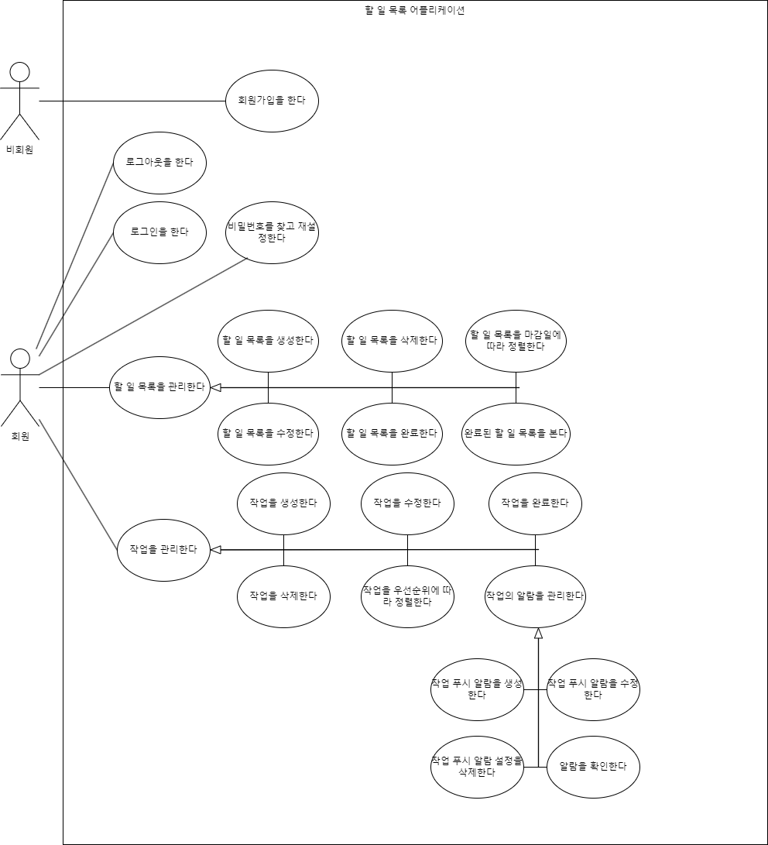

유스케이스 기술

ID: UC001 : 로그인을 한다
설명 | 회원으로부터 아이디와 비밀번호를 받아서 로그인을 한다.
관련 액터 | 회원
사전 조건 | 회원가입이 되어있어야 한다
사후 조건 | 회원은 홈 화면으로 이동한다
기본 흐름 | B01 | 시스템이 회원에게 아이디, 비밀번호를 입력받는다.
기본 흐름 | B02 | 로그인에 성공한다.
대안 흐름
예외 흐름 | E01 | 아이디나 비밀번호를 틀리는 경우  -1. 로그인에 실패했다는 메시지 출력 후 로그인 페이지로 돌아간다
예외 흐름 |  | ..
시나리오 | SN001 | B01→B02
시나리오 | SN002 | B01→E02

UC002 : 회원가입을 한다
설명 | 아이디와 비밀번호, 이름정보를 제공하여 회원가입을 진행한다.
관련 액터 | 비회원
사전 조건
사후 조건 | 시스템은 비회원의 회원가입 정보를 등록DB에 추가한다.
기본 흐름 | B01 | 시스템이 비회원에게 아이디, 비밀번호, 이름을 입력 받는다.
기본 흐름 | B02 | 회원가입에 성공한다.
대안 흐름
예외 흐름 | E01 | 비회원이 입력한 비밀번호가 10자 미만일 경우  -1. 비회원에게 비밀번호 형식이 맞지 않음을 알리는 메세지를 출력하고 다시 입력받는다.
시나리오 | SN001 | B01→B02
시나리오 | SN002 | B01→E01→B01..

UC003 : 로그아웃을 한다
설명 | 회원은 로그아웃 버튼을 통해 로그아웃한다.
관련 액터 | 회원
사전 조건 | 회원은 로그인이 되어있어야 한다
사후 조건 | 회원은 로그인 화면으로 이동한다
기본 흐름 | B01 | 회원은 로그아웃 버튼을 누른다.
기본 흐름 | B02 | 로그아웃한다.
대안 흐름
예외 흐름
시나리오 | SN001 | B01→B02

UC004 : 비밀번호를 찾고 재설정한다
설명 | 회원은 본인 인증(이름과 아이디 입력)을 하고 비밀번호를 찾은 다음 새롭게 재설정한다.
관련 액터 | 회원
사전 조건 | 회원은 회원가입이 되어있어야 한다.
사후 조건
기본 흐름 | B01 | 회원은 비밀번호 찾기 버튼을 누른다.
기본 흐름 | B02 | 회원은 사용자 등록 한 이름과 아이디를 입력한다.
기본 흐름 | B03 | 새로운 비밀번호와 비밀번호 확인을 입력한다.
기본 흐름 | B04 | 계정의 비밀번호가 변경되고 변경 성공을 메시지로 출력한다.
대안 흐름 | A01 | 회원이 자신의 아이디를 모를 경우  -1. (이름만 받고 아이디를 찾을 수 있으면 남의 아이디도 찾을 수 있기 때문에 문제가 됨)
예외 흐름 | E01 | 회원이 입력한 이름과 아이디가 일치하는 정보가 없을 경우 -1. 회원에게 일치하는 정보가 없음을 알리는 메시지가 출력된다.
예외 흐름 | E02 | 회원이 변경할 비밀번호가 10자리 미만일 경우  -1. 회원에게 비밀번호 형식이 맞지 않음을 알리는 메시지를 출력하고 다시 입력받는다.
시나리오 | SN001 | B01→B02→B03→B04
시나리오 | SN002 | B01→B02→E01
시나리오 | SN003 | B01→E02→E02

UC005 : 할 일 목록을 생성한다
설명 | 할 일을 새롭게 생성한다.
관련 액터 | 회원
사전 조건 | 회원은 로그인이 되어 있어야 한다.  할 일의 현재 개수는 100개 미만이어야 한다.
사후 조건 | 할 일 목록에 할 일이 추가된다.
기본 흐름 | B01 | 할 일 목록 추가 버튼을 누른다.
기본 흐름 | B02 | 시스템은 회원에게 제목, 상세 내용, 마감일을 입력 받는다.
기본 흐름 | B03 | 할 일 목록이 생성된다.
대안 흐름 | A01 | 할 일 목록 생성 중 회원이 취소 버튼을 누르는 경우  -1. 할 일을 저장하지 않고 홈 화면으로 이동한다.
대안 흐름 | A02 | 상세 내용 및 마감일을 입력하지 않은 경우  -1. 상세 내용 및 마감일을 공란으로 하고 할 일 목록을 생성한다.
예외 흐름 | E01 | 제목이 입력되지 않았을 경우  -1. 시스템은 제목이 입력되지 않았음을 알리는 메시지를 출력 후 다시 입력받는다.
예외 흐름 | E02 | 현재 할 일 목록의 개수가 100개인 경우  -1. 할 일 목록 만들기 버튼을 누를 시 회원에게 더 이상 할 일을 생성할 수 없음을 알리는 메시지를 출력한다.
시나리오 | SN001 | B01→B02→B03
시나리오 | SN002 | B01→B02→A01
시나리오 | SN003 | B01→B02→A02
시나리오 | SN004 | B01→B02→E01
시나리오 | SN005 | B01→E02

UC006 : 작업을 생성한다
설명 | 할 일 목록 하위에 작업을 생성한다.
관련 액터 | 회원
사전 조건 | 회원은 로그인이 되어 있어야 한다.  할 일 목록이 1개 이상 있어야 한다.  할 일 목록의 현재 개수는 100개 미만이어야 한다.
사후 조건 | 해당 할 일 목록에 작업이 추가된다.
기본 흐름 | B01 | 해당 할 일에 작업 생성하기 버튼을 누른다.
기본 흐름 | B02 | 작업의 제목, 우선순위를 입력한다.
기본 흐름 | B03 | 해당 할 일에 작업이 생성된다.
대안 흐름 | A01 | 작업 생성 중 회원이 취소 버튼을 누르는 경우  -1. 작업을 저장하지 않고 홈 화면으로 이동한다
대안 흐름 | A02 | 우선순위를 설정하지 않는 경우  -1. 우선순위를 기본값인 9로 설정하고 작업을 생성한다.
예외 흐름 | E01 | 입력해야 할 정보가 입력되지 않았을 경우  -1. 시스템은 누락된 입력 정보가 있음을 알리는 메시지를 출력 후 다시 입력받는다.
예외 흐름 | E02 | 회원이 입력한 우선순위를 나타내는 수가 현재 작업의 개수보다 큰 경우  -1. 시스템은 사용자에게 입력 받은 정보 중 우선순위 입력에 문제가 있음을 알린다
예외 흐름 | E02 | 해당 할 일의 현재 작업의 개수가 100개인 경우  -1. 할 일의 작업 추가 버튼을 누를 시 더 이상 작업을 생성할 수 없음을 알리는 메시지를 출력한다.
시나리오 | SN001 | B01→B02→B03
시나리오 | SN002 | B01→B02→A01
시나리오 | SN003 | B01→B02→E01
시나리오 | SN004 | B01→B02→E02
시나리오 | SN005 | B01→E03

UC007 : 작업을 삭제한다
설명 | 선택한 할 일 목록의 작업을 삭제한다.
관련 액터 | 회원
사전 조건 | 회원은 로그인이 되어 있어야 한다.  할 일 목록의 작업이 1개 이상 있어야 한다..
사후 조건 | 해당 작업들이 삭제된다.
기본 흐름 | B01 | 작업 삭제하기 버튼을 누른다.
기본 흐름 | B02 | 작업들에 체크박스가 생겨 삭제할 작업의 체크박스를 선택한다.
기본 흐름 | B03 | 삭제하기 버튼을 누른다.
기본 흐름 | B04 | 해당 작업들이 삭제된다.
대안 흐름 | A01 | 체크박스에 체크된 작업이 0개인 경우  -1. 체크박스에 체크된 작업이 없음을 알리는 메시지를 출력 후 삭제되지 않는다.
예외 흐름
시나리오 | SN001 | B01→B02→B03→B04
시나리오 | SN002 | B01→B02→A01

UC008 : 작업을 수정한다
설명 | 선택한 할 일 목록의 작업을 수정한다.
관련 액터 | 회원
사전 조건 | 회원은 로그인이 되어 있어야 한다.  할 일 목록의 작업이 1개 이상 있어야 한다.
사후 조건 | 작업이 입력된 정보대로 수정된다.
기본 흐름 | B01 | 회원은 수정할 작업의 수정 버튼을 클릭한다.
기본 흐름 | B02 | 회원은 작업의 제목, 우선순위를 새로 입력한다.
기본 흐름 | B03 | 해당 작업이 수정된다.
대안 흐름
예외 흐름 | E01 | 입력해야 할 정보가 입력되지 않았을 경우  -1. 시스템은 누락된 입력 정보가 있음을 알리는 메시지를 출력 후 다시 입력받는다.
시나리오 | SN001 | B01→B02→B03
시나리오 | SN002 | B01→B02→E01

UC009 : 할 일 목록을 삭제한다
설명 | 선택한 할 일 목록을 삭제한다.
관련 액터 | 회원
사전 조건 | 회원은 로그인이 되어 있어야 한다.  1개 이상의 할 일 목록이 있어야 한다.
사후 조건 | 선택한 할 일 목록이 삭제된다
기본 흐름 | B01 | 할 일 목록 삭제하기 버튼을 누른다.
기본 흐름 | B02 | 할 일 목록들에 체크박스가 생겨 삭제할 작업의 체크박스를 선택한다.
기본 흐름 | B03 | 회원은 삭제 버튼을 클릭한다.
기본 흐름 | B04 | 해당 할 일이 삭제된다.
대안 흐름 | A01 | 체크박스에 체크된 할 일 목록이 0개인 경우  -1. 체크박스에 체크된 할 일 목록이 없음을 알리는 메시지를 출력 후 삭제되지 않는다.
예외 흐름
시나리오 | SN001 | B01→B02→B03→B04
시나리오 | SN002 | B01→B02→A01

UC010 : 작업 푸시 알람을 생성한다
설명 | 작업의 푸시 알람을 생성한다.
관련 액터 | 회원
사전 조건 | 회원은 로그인이 되어 있어야 한다.  작업이 1개 이상 있어야 한다.
사후 조건 | 해당 작업에 알람이 추가된다.
기본 흐름 | B01 | 회원은 해당 작업의 알람 추가하기 버튼을 누른다.
기본 흐름 | B02 | 알람을 설정할 날짜와 시간을 입력한다.
기본 흐름 | B03 | 해당 작업의 알람을 생성한다.
대안 흐름 | A01 | 알람 생성 중 회원이 취소 버튼을 누르는 경우  -1. 알람 설정을 저장하지 않고 홈 화면으로 이동한다.
예외 흐름 | E01 | 회원이 입력한 날짜와 시간이 공란일 경우  -1. 시스템은 회원에게 날짜를 입력하지 않았음을 알리는 메시지를 출력 후 다시 입력받는다.
예외 흐름 | E02 | 회원이 입력한 날짜가 유효한 날짜와 시간이 아닌(이미 지난 날짜와 시간) 경우  -1. 시스템은 회원에게 입력 받은 날짜와 시간이 유효하지 않음을 알리는 메시지를 출력 후 다시 입력받는다.
시나리오 | SN001 | B01→B02→B03
시나리오 | SN002 | B01→B02→A01
시나리오 | SN003 | B01→B02→E01
시나리오 | SN004 | B01→B02→E02

UC011 : 작업 푸시 알람을 수정한다
설명 | 선택한 작업의 푸시 알람을 수정한다.
관련 액터 | 회원
사전 조건 | 회원은 로그인이 되어 있어야 한다.  작업에 대한 푸시 알림이 있어야 한다.
사후 조건 | 작업에 대한 푸시 알람이 수정되어 표시된다.
기본 흐름 | B01 | 회원은 생성된 알람에 수정 버튼을 선택한다.
기본 흐름 | B02 | 회원은 수정할 날짜 및 시간을 새로 입력한다.
기본 흐름 | B03 | 해당 작업의 알람이 새로운 시간으로 갱신된다.
대안 흐름 | A01 | B02에서 회원이 취소 버튼을 누르는 경우  -1. 알람 설정이 수정 전으로 돌아간다.
예외 흐름 | E01 | 회원이 입력한 날짜 및 시간이 공란일 경우  -1. 날짜 및 시간 입력이 없다는 메세제를 출력한다.
시나리오 | SN001 | B01→B02→B03
시나리오 | SN002 | B01→B02→A01
시나리오 | SN003 | B01→B02→E01→B02

UC012 : 작업 푸시 알람 설정을 삭제한다
설명 | 선택한 작업에 대해서 알람을 삭제한다.
관련 액터 | 회원
사전 조건 | 회원은 로그인이 되어 있어야 한다.  기존의 작업에 1개 이상의 작업 푸시 알람이 설정되어 있어야 한다.
사후 조건 | 해당 작업 푸시 알람을 삭제한다.
기본 흐름 | B01 | 작업의 푸시 알람 삭제하기를 누른다.
기본 흐름 | B02
기본 흐름 | B03 | 해당 작업의 알람을 생성한다.
대안 흐름 | A01 | B02에서 회원이 취소 버튼을 누르는 경우  -1. 알람 설정을 저장하지 않고 홈 화면으로 이동한다
예외 흐름 | E01 | 회원이 입력한 날짜와 시간이 공란일 경우  -1. 시스템은 회원에게 날짜를 입력하지 않았음을 알린다.  -2. B02으로 이동한다
예외 흐름 | E02 | 회원이 입력한 날짜가 유효한 날짜와 시간이 아닌(이미 지난 날짜와 시간) 경우  -1. 시스템은 회원에게 입력 받은 날짜와 시간이 유효하지않음을 알린다.  -2. B02으로 이동한다
시나리오 | SN001 | B01→B02→B03
시나리오 | SN002 | B01→B02→E01..
시나리오 | SN003 | B01→B02→E02..

UC013 : 작업 푸시 알람을 확인한다
설명 | 설정된 푸시 알람을 화면에서 확인한다.
관련 액터 | 회원
사전 조건 | 회원은 로그인이 되어 있어야 한다.  작업에 대해서 1개 이상의 알람이 설정되어 있어야 한다.
사후 조건
기본 흐름 | B01 | 회원은 알람이 설정된 작업을 확인할 수 있다.
대안 흐름
예외 흐름
시나리오 | SN001 | B01

UC014 : 작업을 우선순위에 따라 정렬한다
설명 | 작업을 우선순위에 따라 정렬한다.
관련 액터 | 회원
사전 조건 | 회원은 로그인이 되어 있어야 한다.  할 일 목록에 대하여 1개 이상의 작업이 있어야 한다.
사후 조건 | 할 일 목록에 있는 작업들이 기준에 맞게 정렬된다.
기본 흐름 | B01 | 회원은 할 일 목록을 선택한다.
기본 흐름 | B02 | 회원은 우선순위에 따라 정렬하기 버튼을 누른다.
기본 흐름 | B03 | 작업의 우선순위에 따라 오름차순으로 작업이 정렬된다.
대안 흐름 | A01 | 오름차순 정렬 상태에서 다시 버튼을 누를 경우  -1. 우선순위에 따라 내림차순으로 정렬된다.
대안 흐름 | A02 | 내림차순 정렬 상태에서 다시 버튼을 누를 경우  -1. 작업 생성 순으로 정렬된다.  -2. 이 설정이 기본값이다.
예외 흐름
시나리오 | SN001 | B01→B02→B03
시나리오 | SN002 | B01→B02→B03→A01
시나리오 | SN003 | B01→B02→B03→A01→A02

UC015 : 할 일 목록을 마감일에 따라 정렬한다
설명 | 할 일 목록을 마감일에 따라 정렬한다.
관련 액터 | 회원
사전 조건 | 회원은 로그인이 되어 있어야 한다.  할 일 목록이 1개 이상 있어야 한다.
사후 조건 | 할 일 목록들이 기준에 맞게 정렬된다.
기본 흐름 | B01 | 회원은 마감일에 따라 정렬하기 버튼을 누른다.
기본 흐름 | B02 | 할 일 목록의 마감일에 따라 임박한 순으로 정렬된다.
대안 흐름 | A01 | 임박한 순으로 정렬 상태에서 다시 버튼을 누를 경우  -1. 마감일이 먼 순서로 정렬된다.
대안 흐름 | A02 | 마감일이 먼 순서 정렬 상태에서 다시 버튼을 누를 경우  -1. 할 일 목록이 생성된 순서로 정렬된다.  -2. 이 설정이 기본값이다.
예외 흐름
시나리오 | SN001 | B01→B02→B03
시나리오 | SN002 | B01→B02→B03→A01
시나리오 | SN003 | B01→B02→B03→A01→A02

UC016 : 할 일 목록을 수정한다
설명 | 할 일 목록(제목, 상세 내용, 마감일)을 수정한다.
관련 액터 | 회원
사전 조건 | 회원은 로그인이 되어 있어야 한다.  1개 이상의 할 일 목록이 있어야 한다.
사후 조건 | 할 일 목록의 정보가 수정되어 표시된다.
기본 흐름 | B01 | 회원은 할 일 목록 옆의 수정하기 버튼을 누른다.
기본 흐름 | B02 | 회원은 제목, 상세 내용, 마감일 중 수정할 정보를 다시 입력한다.
기본 흐름 | B03 | 저장하기 버튼을 누르면 수정된 정보로 할 일 목록이 저장된다.
대안 흐름 | A01 | B02에서 회원이 취소 버튼을 누르는 경우  -1. 할 일 목록의 정보가 수정되지 않고 저장된다.
예외 흐름 | E01 | 입력해야 하는 정보가 누락된 경우  -1. 제목, 상세 내용, 마감일이 누락되었음을 알리는 메시지를 출력한다.
시나리오 | SN001 | B01→B02→B03
시나리오 | SN002 | B01→B02→E01

UC017 : 작업을 완료한다
설명 | 선택한 작업을 완료한다.
관련 액터 | 회원
사전 조건 | 회원은 로그인이 되어 있어야 한다.  할 일 목록에 1개 이상의 작업이 있어야 한다.
사후 조건 | 해당 할 일 목록의 작업이 완료로 표시된다.
기본 흐름 | B01 | 완료로 표시할 작업에 완료하기 버튼을 누른다.
기본 흐름 | B02 | 해당 작업은 완료로 표시되며 완료를 취소하는 버튼이 활성화된다.
대안 흐름 | A01 | 완료를 취소하는 버튼을 누를 경우  -1. 해당 할 일의 완료 표시가 사라지고 다시 완료 버튼을 누를 수 있는 상태가 된다.
예외 흐름
시나리오 | SN001 | B01→B02
시나리오 | SN002 | B01→B02→A01

UC018 : 완료된 할 일 목록을 본다.
설명 | 완료된 할 일 목록을 확인한다.
관련 액터 | 회원
사전 조건 | 회원은 로그인이 되어 있어야 한다.  할 일 목록 안의 모든 작업이 모두 완료 상태인 할 일이 1개 이상 있어야 한다.
사후 조건 | 완료된 할 일 목록이 기존 할 일 목록에서 삭제되고, 완료된 할 일 목록 탭에 추가된다.
기본 흐름 | B01 | 회원은 완료된 할 일 목록 탭에서 완료된 할 일 목록을 확인할 수 있다.
대안 흐름
예외 흐름 | E01 | 완료된 할 일 목록 안의 작업의 완료를 취소하는 경우  -1. 해당 할 일이 완료된 할 일 목록에서 삭제되고 할 일 목록에 추가된다.
시나리오 | SN001 | B01
시나리오 | SN002 | B01→E01

UC019 : 할 일 목록을 완료한다
설명 | 할 일 목록의 작업들을 전부 완료표시로 한다.
관련 액터 | 회원
사전 조건 | 회원은 로그인이 되어 있어야 한다.  할 일 목록과 그 할 일 목록의 작업이 1개 이상 있어야 한다.
사후 조건 | 완료된 할 일 목록이 기존 할 일 목록에서 삭제되고, 완료된 할 일 목록 탭에 추가된다.
기본 흐름 | B01 | 회원은 해당 할 일 목록의 완료하기 버튼을 누른다.
기본 흐름 | B02 | 해당 할 일 목록에 있는 모든 작업이 완료표시 된다.
기본 흐름 | B03 | 해당 할 일 목록이 할 일 목록에서 삭제되고 완료된 할 일 목록 탭에 추가된다.
대안 흐름
예외 흐름 | E01 | 완료된 할 일 목록 안의 작업의 완료를 취소하는 경우  -1. 해당 할 일이 완료된 할 일 목록에서 삭제되고 할 일 목록에 추가된다.
시나리오 | SN001 | B01→B02→B03
시나리오 | SN002 | B01→B02→B03→E01

사용자 인터페이스 요구사항

화면 목록

사용자 인터페이스에 대한 분석 내용을 기술한다.

ID | 화면 명 | 관련  유스케이스 ID | 설명
SC001 | 공인인증서  로그인 | UC001 | 공인인증서 비밀번호를 입력 받아 스마트 뱅킹 프로그램을 실행한다.

화면 기술

화면 ID | SC001 | 화면 명 | 공인인증서 로그인
화면 | 
요구사항 | - …  - 공인인증서 암호 입력 시, 화면 하단에 키보드 창이 출력된다.  - …

비기능 요구사항

시스템의 성능, 보안 등의 기능 외의 요구되는 사항을 기술한다.

요구항목 | 설명

